产品用途：
工业及日常生活中的许多螺栓及零件，受到空气中水分及各种污染会造成严重生锈，以致无法拆卸，给使用和维护带来不便。该松动剂是根据极性基团作用原理，结合物理渗透和化学两种作用,达到高效渗透到螺栓丝扣之中，对锈死螺栓有特效松动作用。同时,该松动剂还具有润滑机件、清除金属表面铁锈功效，在金属表面形成一种油膜，防止生锈及润滑。

物理特性：
外观： | 透明液体
气味： | 溶剂味
密度(g/cm³)： | 0.8±0.1
粘度(mPa.S)： | 95-100
对金属的腐蚀作用： | 对钢、铜、镁、铝及合金均无腐蚀

使用方法：
将喷嘴对准需松锈螺栓喷射，等候3- -5分钟待其渗透，然后转动机件至松动。对腐蚀较严重部位，需用外力敲打后，再喷洗拆卸即可。将本品均匀地喷涂于零件表面即可防锈、润滑、防潮。

包装规格：
450ml/罐，24罐/箱

注意事项：
1、本品内有压力，严禁猛烈撞击和拆开容器。
2、避免接触皮肤和眼睛，远离儿童。
3、使用过的空罐不可焚烧。
4、贮存于25C以下阴凉处，勿在50C的环境中使用和储存。

声明：
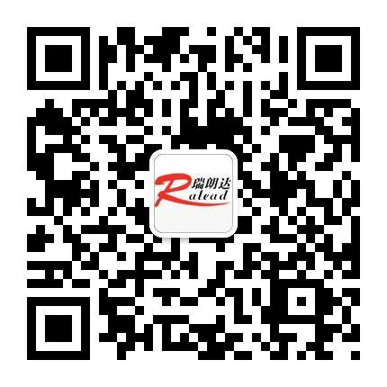
本产品说明书中提供的信息完全基于我们在实验室和实践中所获得的认识。但由于产品的使用通常在我们控制范围之外，所以我们只给予产品本身质量的保证。同时，由于产品不断改进的需要，我们有权随时修改本说明书，恕不预先另行通知，敬请谅解！

